│
│
│
系(院) 信息学院
│
专业 计算机科学 │
│
2008 级________班 │
装
姓名_________________│
│
学号_________________│
│
│
│
│
│
订
│
│
│
│
│
│
│
│
线
│
│
│
│
│
│
│
│
│
│
│
│
│
│
│
│
│

辽宁大学 2011－2012 学年第一学期期末考试
计算机系统结构 试卷
试卷说明：卷面80分，平时成绩20分

题号 | 一 | 二 | 三 | 四 | 五 | 六 | 七 | 总分
题分 | 15 | 10 | 10 | 25 | 20 |  |  | 核分人
得分 |  |  |  |  |  |  |  | 复查人

得分 | 评卷人 | 复查人
一 解释术语 （每小题3分，共15分）

1计算机实现

2 CISC

3 数据宽度

4 程序局部性

5 超标量处理机

得分 | 评卷人 | 复查人

二 填空题 （每空1分，共10分）

1实现程序移植的主要途径有统一高级语言、系列机、（ ）和（ ）。
2 数组多路通道宜于连接多台（ ）速设备，通道“数据宽度”为（ ）。
3 Cache存储器采用组相联的映像规则是组间（ ）映像，组内各块间（ ）映像。
4 寻址方式在指令中的两种指明方式是（ ）和（ ）。
5同时解释相邻两条或多条指令，常用控制方式是（ ）和（ ）。

得分 | 评卷人 | 复查人
三 单项选择题 （每小题1分，共10分）

1 与流水线吞吐率高低有关的是： （ ）
A 各个子过程的时间 B 最快子过程的时间
C 最慢子过程的时间 D 最后子过程的时间

2 程序员编写程序使用地址是： （ ）
A 主存地址 B 逻辑地址
C 物理地址 D 有效地址

3 外设打印机适合于连接到： （ ）
A 数组多路通道 B 字节多路通道
C 选择通道 D 任意一种通道

4 浮点数尾数的基值增大，不会出现下列哪个后果： （ ）
A 可表示数的范围增大 B 表示数的精度变小
C 可表示数的精度增加 D 运算速度提高

5 对机器语言程序员透明的是： （ ）
A 中断字 B 主存地址寄存器
C 通用寄存器 D 条件码
6 块冲突概率最高的Cache地址映像方式是： （ ）
A 段相联 B 组相联
C 直接 D 全相联

7 对系统程序员不透明的应当是： （ ）
A Cache存储器 B 系列机各档不同的数据通路宽度
C 指令缓冲寄存器 D 虚拟存储器

│
│
│
│
│
│
│
│
装
│
│
│
│
│
│
│
订
│
│
│
│
│
│
│
│
线
│
│
│
│
│
│
│
│
│
│
│
│
│
│
│
│

│

8 组相联映像，LRU替换的Cache存储器，不影响Cache命中率的是 （ ）：
A 增加Cache中的块数 B 增大组的大小
C 增大主存容量 D 增大块的大小

9 与全相联映像相比，组相联映像的优点是： （ ）
A 目录表小 B 块冲突概率低
C 命中率高 D 主存利用率高

10 流水机器对全局性相关的处理不包括： （ ）
A 猜测法 B 提前形成条件码
C 加快短循环程序的执行 D 设置相关专用通路

得分 | 评卷人 | 复查人
四 简答题 （每小题5分，共25分）

1 实现软件移植的途径有哪些？各受什么限制？

（1分）

2 流水处理的主要技术途径是什么？静态流水线和动态流水线有哪些相同点和不同点？

3 采用页式管理的虚拟存储器中，什么叫页面失效？什么叫页面争用？ 说明什么时候两者不同时发生？什么时候两者又同时发生？

4 什么是RISC？设计RISC机器的一般原则有哪些？

5 若机器共有五级中断，中断响应优先次序是1->2->3->4->5，各级中断处理程序的中断屏蔽位设置如下表所示（“1”对应于屏蔽，“0”对应于开放），求实际的中断处理次序：

中断处理程序级别 | 中断级屏蔽位
中断处理程序级别 | 1 | 2 | 3 | 4 | 5
1 | 1 | 1 | 1 | 1 | 1
2 | 0 | 1 | 1 | 0 | 0
3 | 0 | 0 | 1 | 0 | 0
4 | 0 | 1 | 1 | 1 | 1
5 | 0 | 1 | 1 | 0 | 1

│
│
│
│
│
│
│
装
│
│
│
│
│
│
│
订
│
│
│
│
│
│
│
│
线
│
│
│
│
│
│
│
│
│
│
│
│
│
│
│
│
│

得分 | 评卷人 | 复查人
五 应用题 （每小题10分，共20分）
1 有一个浮点乘流水线如下图1所示，其乘积可直接返回输入端或暂存于相应缓冲寄存器中，画出实现A×B×C×D的时—空图以及输入端的变化，并求出流水线的吞吐率和效率；当流水线改为下图2所示的形式实现同一计算时，求该流水线的吞吐率及效率。

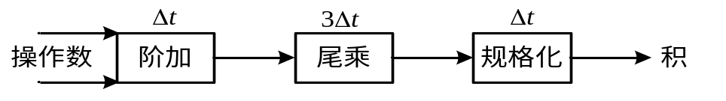
图1
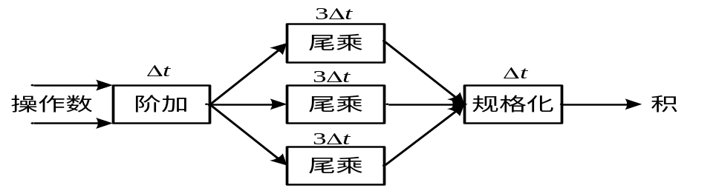
图2

2．设指令的解释分取指、分析与执行3步,每步的运行时间分别各为t_{取指},t_{分析},t_{执行},.
(1)分别计算下列几种情况下,执行完100条指令所需要的一般关系式:
1)顺序方式。
2)仅”执行K”与”取指 K+1”重叠。
3)仅”执行K”,”分析 K+1”与”取指 K+2”重叠.
(2)分别在取指,分析时间为t_{取指}= t_{分析}=2,执行时间为t_{执行}=3和取指,执行时间为t_{取指}= t_{执行}=4,分析时间为t_{分析}=2两种情况下,计算出上述的结果.

